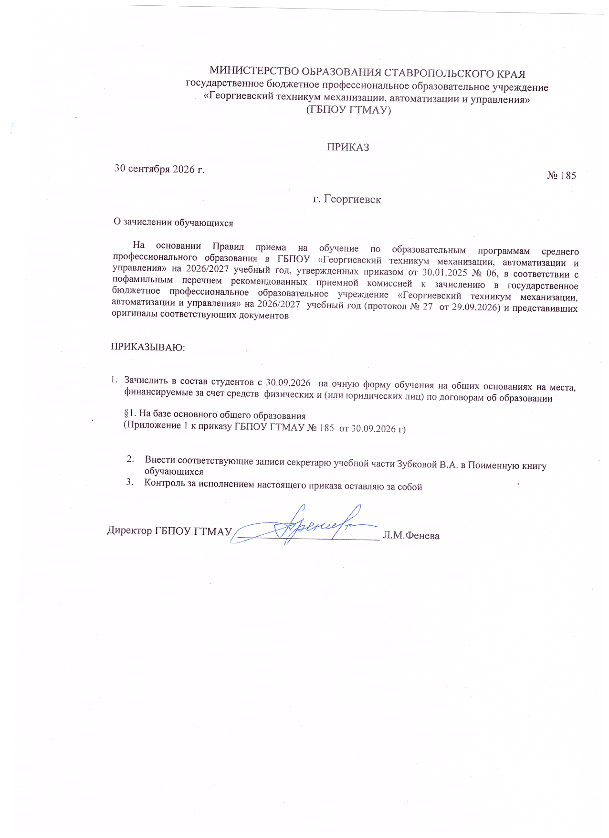

Приложение 1
Утверждено
приказом ГБПОУ ГТМАУ
№ 185 от 30.09.2026 г
- По программам подготовки специалистов среднего звена
§1.На базе основного общего образования
На места, финансируемые за счет средств физических и или юридических лиц)

По специальности 23.02.07 Техническое обслуживание и ремонт автотранспортных средств (513 группа)
- Козаченко Макей Сергеевич
- Чернов Матвей Даниилович

По специальности 38.02.06 Финансы (116 группа)
- Байматалиева Дарина Жабраиловна
- Козаченко Данила Янович
- Кунеева Ирина Васильевна
- Мустафаев Адиль Самир оглы

